第 2 章、单层工业厂房设计计算书

设计条件
    - 金加工车间跨度 21m，总长 60 m，柱距 6 m。
    - 车间内设有 2 台 200/50kN 中级工作制吊车，其轨顶设计标高 9 m。
    - 建筑地点：信阳市郊区。
    - 车间所在场地：低坪下 0.8 m 内为填土，填土下 4 m 内为均匀亚黏土，

地基承载力设计值 f
a
200kN / m2 ，地下水位 -4.05 m，无腐蚀。 基本风压

W=0.45KN/ m²，基本雪压 S=0.40KN/m²。5.厂房中标准构件选用情况：
（1）.屋面板采用 G410（一）标准图集中的预应力混凝土大型屋面板，板重（包括灌浆在内）标准值 1,4KN/m ²，屋面板上做二毡三油，标准值为0.35kN / m2。
（2）.天沟板采用 G410（三）标准图集中的 TGB77—1，板重标准值为
2.02kN / m 。
（3）.屋架采用 G410（三）标准图集中的预应力混凝土折线型屋架 YWJA
—21，屋架辎重标准值 91KN 每榀。
（4）.吊车梁采用 G425 标准图集中的先张发预应力混凝土吊车梁 YXDL6
—8，吊车梁高 1200 m m，翼缘宽 500 m m，梁腹板宽 200 m m，自重标准

值 45KN/根，轨道及零件重1kN / m ，轨道及垫层构造要求 200 m m。
- 材料：
  - 柱：混凝土 C30
  - 基础.混凝土 C30 C.钢筋.Ⅱ级。

结构构件选型及柱截面尺寸确定
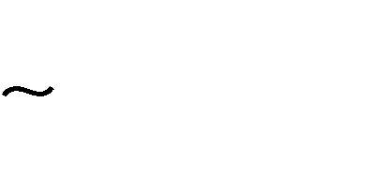
因该厂房跨度在15 36m 之间，且柱顶标高大于8m ，所以采用钢筋混凝土排架结构。为了是屋盖具有较大刚度，选用预应力混凝土折线形屋架及预应力混凝土屋面板。选用钢筋混凝土吊车梁及基础梁。厂房各主要构件选型见下表：

表 2.1 主要承重构件选型表

构件名称
标准图集
选用型号
重力荷载标准值
屋面板
G410（一）
1.4kN / m2
1.5m × 6m 预应力混凝
土屋面板
YWB—2Ⅱ
（包括灌浆在内）
天沟板
G410（三）
2.02kN / m
1.5m × 6m 预应力混凝
土屋面板（卷材防水
TGB68—1
天沟板）


屋架
G415（三）预应力混
91kN / 每榀。
凝土折线形屋架（跨
YWJA—21—
度21m ）
1Aa
吊车梁
G323（二）钢筋混凝 DL—9Z（中间跨）
45kN / 根
土吊车梁（吊车工作
DL—9B（边跨）
等级中级）
轨道连接
G325（二）吊车轨道
1kN / m
联结详图
基础梁
G320 钢筋混凝土基
JL—3
16.7kN / 根
础梁
由设计资料可知屋顶标高16m ，轨顶标高为9m ，设室内地面至基础顶面的
距离为0.5m ，则计算简图和吊车梁的高度求总高度 H、下柱高度 H 和上柱高度
l

H 分别为：
u

H = 12.4m + 0.5m = 12.9m ， H = 12.9m − 3.8m = 9.1m
l

H = 12.9m − 9.1m = 3.8m
u

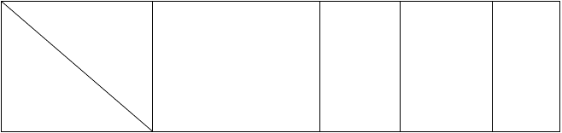根据柱的高度、吊车起重量及工作级别等条件，可查表确定柱截面尺寸： 表 2.2 柱截面尺寸及相应的计算参数
计算参
面积
惯性矩
数
截面尺寸/ mm
/ mm2
/ mm4
自重
/(kN / m)
柱号

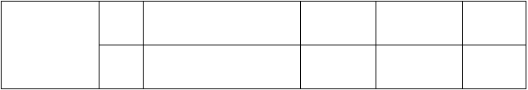
A B
上柱
矩400 × 400
1.6 ×105
21.3×108
4.0
下柱 Ⅰ 400 × 900 ×150
1.875 ×105
195.38 ×108
4.69

结构平面布置图如下 2.1

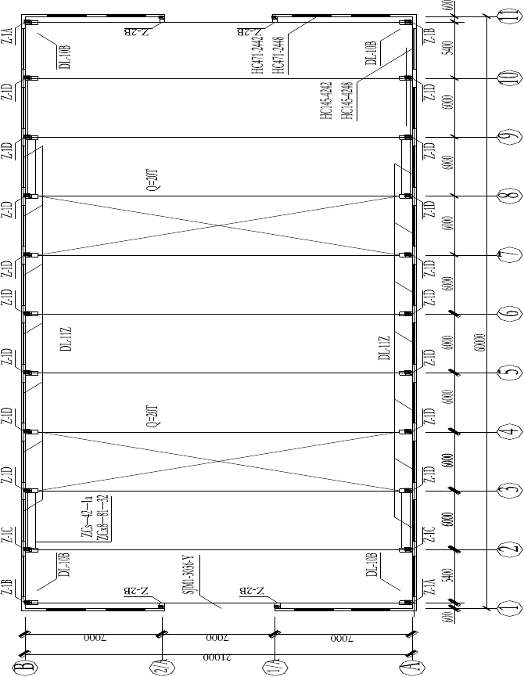

荷载计算

恒载

- 屋面恒载
两毡三油防水层： 0.35kN / m2
20mm 厚水泥砂浆找平层： 20kN / m3 × 0.02m = 0.40kN / m2
100mm 厚水泥砾石保温层： 5kN / m3 × 0.1m = 0.50kN / m2
一毡两油隔气层： 0.05kN / m2
20mm 厚水泥砂浆找平层： 20kN / m3 × 0.02m = 0.40kN / m2
预应力混凝土屋面板： 1.4kN / m2

合计： 0.35kN / m2 + 0.40kN / m2 + 0.50kN / m2 + 0.05kN / m2
+0.40kN / m2 +1.4kN / m2 = 3.1kN / m2

屋架重力荷载为85.2kN / 每榀，则作用于柱顶的屋盖结构重力荷载设计值为：

G = 1.2 × (3.1kN / m2 × 6m × 21m ÷ 2 + 91kN ÷ 2) + 1.2 × 2.02 × 6m = 303.5kN
1

- 吊车梁及轨道重力荷载设计值：

- 柱自重重力荷载设计值： A、B 柱：上柱： G = G
  - A 4 B

下柱： G = G
  - A 5 B
G = 1.2 × (45kN +1kN × 6m) = 61.2kN
3

= 1.2 × 4kN / m × 3.8m = 18.24kN

= 1.2 × 4.69kN / m × 9.1m = 51.21kN

屋面活荷载

屋面活荷载标准值为0.05kN / m2 ，雪荷载标准值为0.45kN / m2 ，后者小于前者，所以仅按前者计算。作用于柱顶的屋面活荷载设计值为：

Q = 1.4 × 0.5kN / m2 × 6m × 21m ÷ 2 = 44.1kN
1

Q 的作用位置与G
1 1
作用位置相同。

风荷载

垂直于建筑物表面上的风荷载标准值计算公式 2.1 ：

ω = β μ μ ω
k z s z 0

式中 ω
0
—基本风压，是以当地比较空旷平坦地面上离地10m 高统计所得的50 年一遇10min 平均最大风速为标准确定的风压值；

β —高度 z 处的风振系数，对高度小于30m 的单层厂房，取β
z z
= 1.0 ；

μ —风荷载体型系数，是风吹到厂房表面引起的压力或吸力与理论风压
s

比值，与厂房的外表体型和尺度有关，可根据建筑体型查得；

μ —风压高度变化系数，根据所在地区的地面粗糙程度类别和所求风压
z

处离地面的高度查得。

ω = 0.45kN / m
0

β = 1.0
z

根据厂房各部分标高及 B 类地面粗糙查表得：

柱顶（标高12.4m ） μ
z
= 1.067

檐口（标高14.60m ） μ
z

屋顶（标高16.00m ） μ
z
= 1.129

= 1.17

可 得 排 架 迎 风 面 及 背 风 面 的 风 荷 载 标 准 值 分 别 为 ：

ω = β μ μ ω = 1.0 × 0.8 ×1.067 × 0.45kN / m2 = 0.384kN / m2
1k z s1 z 0

ω = β μ
2 k z
μ ω = 1.0 × 0.5 ×1.067 × 0.45kN / m2 = 0.24kN / m2
s 2 z 0

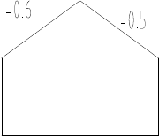

图 2.2 风荷载体型系数
则用于排架计算简图上的风荷载设计值为：

q = 1.4 × 0.384kN / m2 × 6m = 3.23kN / m
1

q = 1.4 × 0.24kN / m2 × 6m = 2.02kN / m
2

F = γ [(μ
+ μ )μ h
+ (μ
+ μ )μ h ]β ω B

w q s1
s 2 z 1
s3 s 4 z 2 z 0

= 1.4×[(0.8 + 0.5)×1.129× 2.2m + (−0.6 + 0.5)×1.17 ×1.4]×1.0× 0.45× 6
= 11.59kN

吊车荷载

200/ 50kN 吊车的参数为：B = 5.55m ，K = 4.40m ，g = 75kN ， Q = 200kN ，

Fp max = 215kN ， Fp min = 45kN 。根据B 及 K，可算得吊车梁支座反力影响线中各轮压对应点的竖向坐标值，如图 2.3 所示。

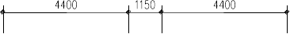
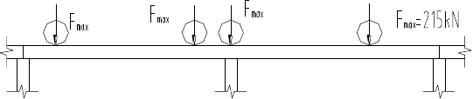

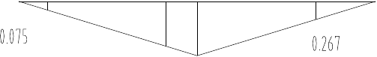

图 2.3 吊车荷载作用下支坐反力影响线

- 吊车竖向荷载

D
max
= γ F ∑ y
Q p max i
= 1.4× 215×(1+ 0.808 + 0.267 + 0.075)× 0.9

= 582.44kN

D
min
= γ F ∑ y
Q p min i

= 1.4× 45×(1+ 0.808 + 0.267 + 0.075)× 0.9

= 121.91kN
- 吊车横向水平荷载
作用于每一个轮子上的吊车荷载水平制动力计算公式 2.2：

T = 1 α (Q + g) 4

式中 T —每一个轮子作用在轨道上的横向水平制动力；
α —横向水平制动系数；
Q —吊车的额定起重量的重力荷载；
g —小车的重力荷载。

T = 1 α (Q + g) = 1 × 0.1×(200kN + 75kN ) = 6.875kN

4 4
作用于拍架上的吊车横向的水平荷载设计值计算公式 2.3：T
= ∑T y

式中 T
i

T

—第i 个大车轮子的横向水平制动力；
—吊车梁传给柱的最大横向反力的标准值；
max i i

max

y —影响线数值。
i

T = ∑T y

= 1.4× 6.875kN ×(1+ 0.808+ 0.267 + 0.075) = 20.69kN

max i i

排架内力计算

该厂房为一跨等高排架，可用剪力分配法进行内力分析。其柱的剪力分配系
数η 见表 2. 3：
i

表 2.3 柱剪力分配系数
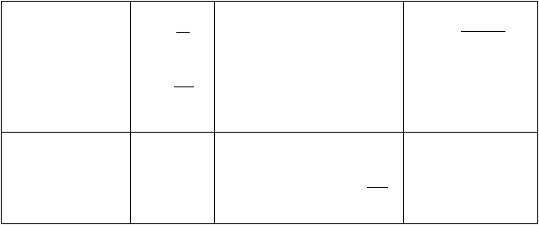
n = Iu
I
C = 3/[1 + λ 3 (1/ n −1)] 0
η =
i
∑ 1/ δ
1/ δ
i
l
i
柱号
λ = Hu
H
δ = H 3 / C EI
0 l
c = 2.480
0
A 、 B 柱
n = 0.109
λ = 0.295
δ = δ = 0.210 ×10−10
A B
H 3
E
η =η = 0.5
A
B

恒荷载作用下排架内力分析

恒荷载作用下排架的计算简图如图所示，图中的重力荷载G 及力矩 M 是根

据下图确定： G = G
1 1
= 303.5kN

G = G
3 5 A
= 51.21kN

M = G e = 303.5kN × 0.05m = 15.175kN ⋅ m
1 1 1

M = (G
2 1
- G )e
4 A 0

- G e
3 A 3 A

= (303.5kN +18.24kN )× 0.25m − 51.21kN × 0.3m
= 65.07kN ⋅ m
由图所示排架为对称结构且作用对称荷载，排架结构无侧移，故各柱可按柱
顶为不动铰支座计算式内力。柱顶不动支座反力 R 可根据表所列的相应公式计
i
算。对于 A 柱， n = 0.109 ， λ = 0.295 ，则

C = 3 ⋅
1 2
1− λ2 (1− )
n
1
1

= 2.122

1+ λ3 (
n
−1)

C = 3 ⋅
3 2
1− λ2

1+ λ3 ( −1)
1
n
= 1.132

M M 15.175kN ⋅ m × 2.122 + 65.07kN ⋅ m ×1.132
R = 1 C + 2 C = = 8.21kN (→)
A H 1 H 3 12.9m

R = 8.21kN (←)
B

柱各截面的轴力为该截面以上重力荷载之和，恒载作用下排架结构的弯矩图
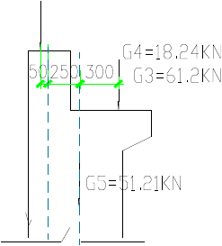2.4 和轴力图分别见图 2. 5。

图 2.4 荷载作用位置图

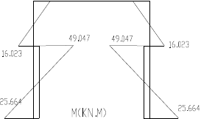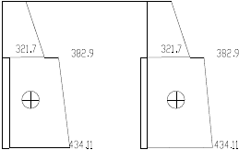

图 2. 5 恒载作用下排架内力图

屋面活荷载作用下排架内力分析

AB 跨作用屋面活荷载
排架计算简图如图 2.6 所示。其中Q
1

= 44.1kN ，它在柱顶及变阶引起的力矩

为：
M = 44.1kN × 0.05m = 2.205kN ⋅ m ；
1A

M = 44.1kN × 0.25m = 11.025kN ⋅ m ；
2 A

对于 A 柱， C
1
= 2.122 ， C
3
= 1.032 ，则

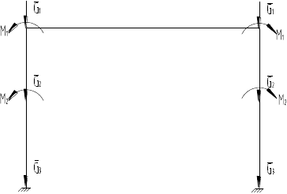

图 2.6 AB 跨作用屋面活荷载时排架内力图
M M 2.205kN ⋅ m × 2.122 +11.025kN ⋅ m ×1.132
R = 1A C + 2 A C = = 1.33kN (→)
A H 1 H 3 12.9m

R = −1.33kN (←)
B

R = R + R = 0kN
A B

将 R 反向作用于排架柱顶，计算相应的柱顶剪力，并与柱顶不动铰支座反力叠加，可得屋面活荷载作用与 AB 跨时的柱顶剪力：

V = R
A
V = R
A, B B

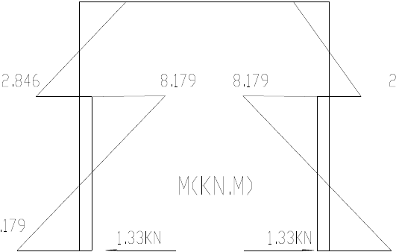
弯矩见弯矩图 2.7，剪力图 2.8

图 2.7 AB 跨作用屋面活荷载时的弯矩图

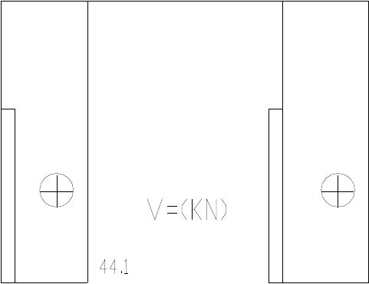

图 2.8 AB 跨作用屋面活荷载时的剪力图

风荷载作用下排架内力分析

- 左吹风时

计算简图如图 2.9 所示。对于A 柱， n = 0.109 ， λ = 0.295 ，由表得：

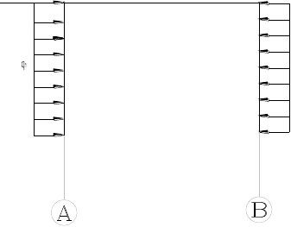
图 2.9 排架内力图如图

3[1+ λ4 ( −1)]
1
C = n
1
¹¹ 8[1+ λ3 ( −1)]
n

= 0.329

R = −q HC = −3.23kN / m ×12.9m × 0.329 = −13.71kN (←)
A 1 11
R = −q HC = −2.02kN / m ×12.9m × 0.329 = −8.57kN (←)

B

R = R
A
2 11

- R + F
B W

= −13.71kN − 8.57kN −11.59kN = −33.87kN (←)

各柱顶剪力分别为：

V = R
- A

V = R
−η R = −13.71kN + 0.5 × 33.87kN = 3.225kN (←)
A

−η R = −8.57kN + 0.5 × 33.87kN = 8.365kN (→)

- B B

排架内力图如图 2.10 所示。
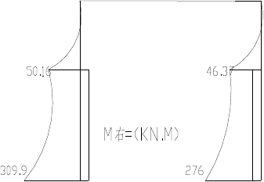
图 2.10 左吹风时排架内力图如图
- 右吹风时
计算简图如图所示。将图所示 A 柱内力图对换且改变内力符号后可得，如图 2.11 所示。

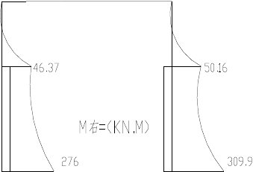

图 2.11 右吹风时的排架内力图

吊车荷载作用下排架内力分析

- D
max
作用在 A 柱

计算简图如图 2.12 所示。其中吊车竖向荷载 D
max
， D
min
在牛腿顶面处引起的力

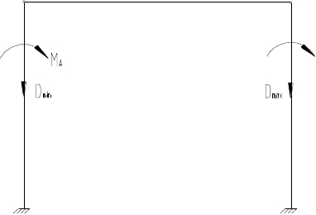矩为：

图 2.12 D
max
作用在 A 柱时排架内力图

M = D e
A max 3
= 582.44kN × 0.3m = 174.73kN ⋅ m

M = D e
B min 3
= 121.91kN × 0.3m = 36.57kN ⋅ m

对于 A、B 柱， C3 = 1.090 ，则

M
R = − A C
= − 174.73kN ⋅ m ×1.132 = −15.33kN (←)

A H 3
12.9m

M 36.57kN ⋅ m
R = B C = ×1.132 = 3.210kN (→)
B H 3 12.9m

R = R + R = −12.12kN (←)
A B

排架各柱顶剪力分别为：

V = R −η R = −15.33kN + 0.5 ×12.12kN = −9.27kN (←)
- A A

V = R −η R = 3.21kN + 0.5 ×12.12kN = 9.27kN (←)
- B B

排架各柱的弯矩图、轴力图及柱底剪力值如图 2.13 和 2.14 所示。

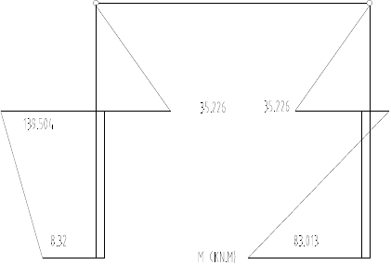

图 2.13 D max 作用在 A 柱时的排架内力图

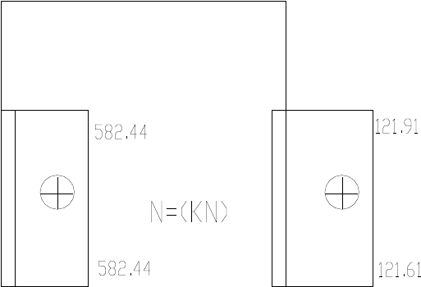

图 2.14 D
max
作用在 A 柱时的排架内力图

- D
max
作用在 B 柱

计算简图如图 2.15 所示。

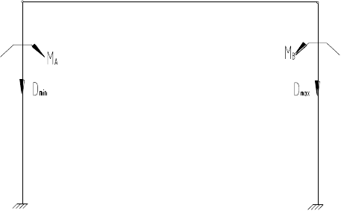

2.15 D
max
作用在 B 柱时的计算简图

其 中 吊 车 竖 向 荷 载 D
max
， D
min
在 牛 腿 顶 面 处 引 起 的 力 矩 为 ：

M = D e
A min 3
= 121.91kN × 0.3m = 36.57kN ⋅ m

M = D e
B max 3
= 582.44kN × 0.3m = 174.73kN ⋅ m

对于 A、B 柱， C = 1.090 ，则
3
R = M C = 36.57kN ⋅ m ×1.132 = 3.210kN (→)
A
A H 3 12.9m
M 174.73kN ⋅ m
R = − B C = − ×1.132 = −15.33kN (←)
B H 3 12.9m

R = R + R = −12.12kN (←)
A B

排架各柱顶剪力分别为：

V = R −η R = 9.27kN (←)
- A A

V = R −η R = −9.27kN (←)
- B B

排架各柱的弯矩图、轴力图及柱底剪力值如图 2.16，2.17 所示。
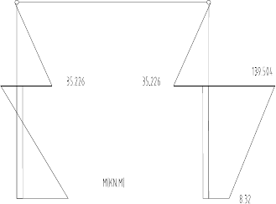

图 2.16 D
max
作用在 B 柱时的排架内力图

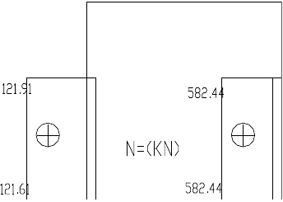

以上内容仅为本文档的试下载部分，为可阅读页数的一半内容。如要下载或阅读全文，请访问：https://d.book118.com/708072015037006030

